МГТУ им. Н.Э. Баумана

кафедра ИУ4 «Конструирование и технология производства электронных средств»

СМ

Вывод не соответствует проблеме

**Теория решений изобретательских задач**

##### Семинар-практикум

**Элементы причинно-следственного анализа технологий**

Преподаватель: ***Резчикова Елена Викентьевна***

Выполнил студент Круглов В. С.

Группа ИУ4-83Б

Москва 2025 год

**Самостоятельная работа**

Провести причинно-следственный анализ технологической задачи по выданному варианту.

Разработка и исследование устройства «USB/IP JTAG/SWD программатор». «USB/IP JTAG/SWD программатор» − **электрический прибор**, который позволяет программировать микроконтроллеры семейства ARM Cortex (например, STM32) по протоколу CMSIS-DAP через SWD/JTAG интерфейс, но с подключением программатора к компьютеру по протоколу USB/IP, что позволяет использовать устройство удалённо через интернет.

При подключении программатора через интернет к компьютеру на компьютере он воспринимается как **виртуальное USB устройство**, т.к. физически через USB разъём не подключен. При возникновении проблем в передаче данных между устройством и компьютером через интернет виртуальное устройство может отключиться.

Построить:

* - дерево проблем,

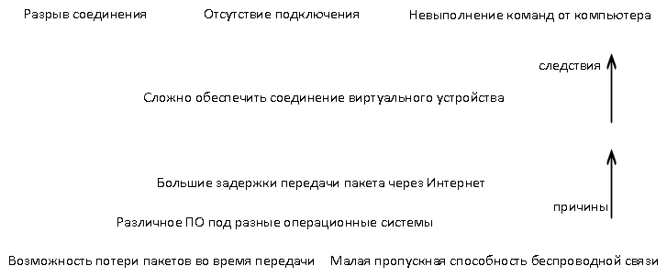

* - диаграмму Исикавы

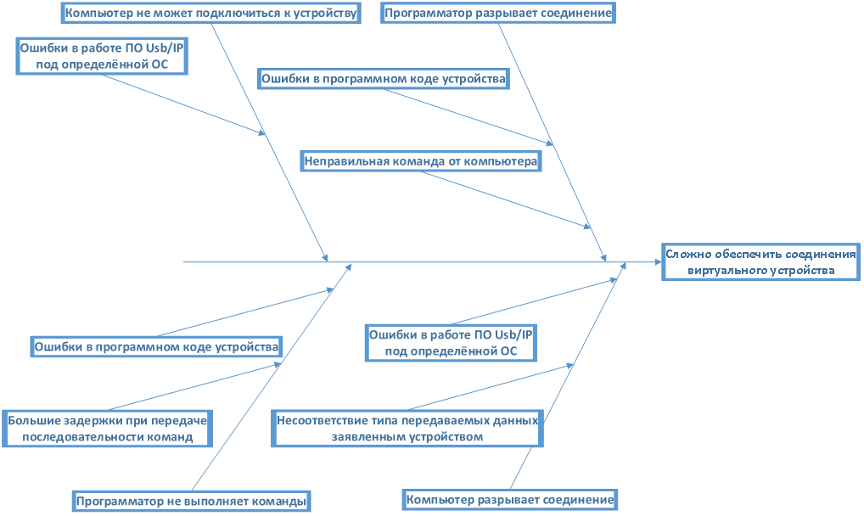

* - причинно-следственную цепочку C-map как на рис.8.

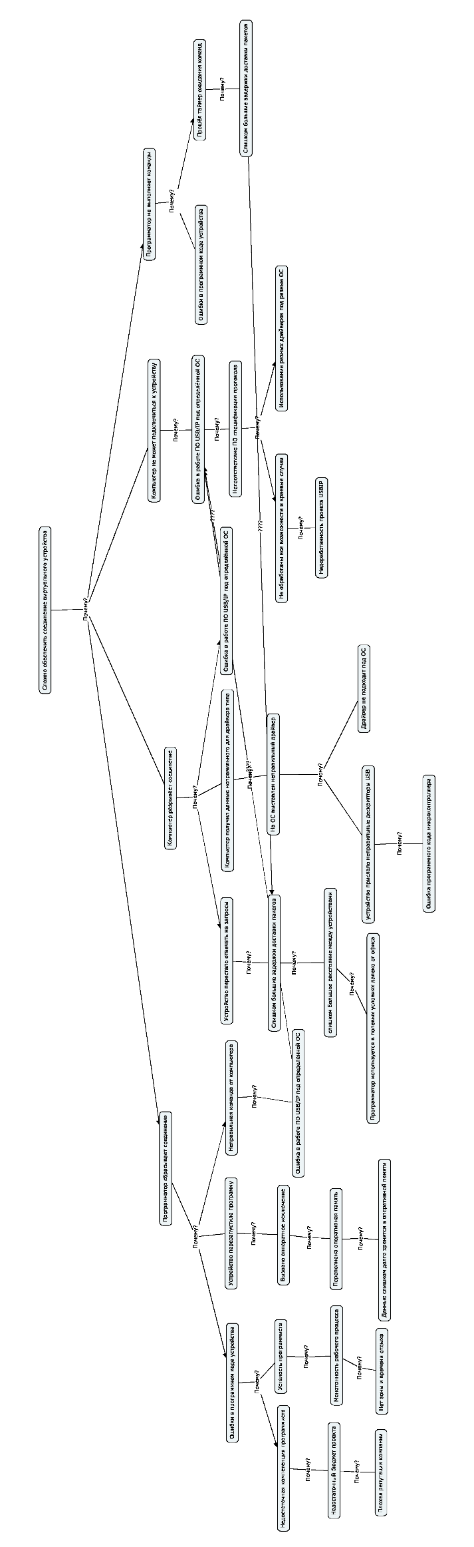

**Вывод:**

Учитывая то, какие ошибки возникают чаще, основная причина – ошибки программного кода микроконтроллера (2 и 5 уровень), включая слишком долгое хранение в оперативной памяти (5 уровень). Также многие ошибки связаны с ошибками в работе сторонней программы клиента USBIP (2 уровень), разработка которой проводится сторонней компанией и не связана с самим проектом.